怀铁一中2020年3月高一必修一第四章测评

(基础过关卷) (时间:45分钟 满分:100分)
一、单项选择题(本大题共20 每小题2.5分,共50分)
1.诗人常感慨“常恨春归无觅处”,其实世界上有一些地方“四季如春”,如我国云贵高原上的昆明、埃塞俄比亚的首都亚的斯亚贝巴(9°N)、厄瓜多尔首都基多(位于赤道附近)等。这些“春城”所在的地形一般是( )
A.平原 B.盆地 C.高原 D.谷地
读“塔里木盆地图”,在盆地的四周是由冰雪融水补给的河流冲积而成的冲积扇,绿洲就在冲积扇的中下部。这些地区人口集中,农牧业较为发达,交通便捷。据此完成第2~3题。
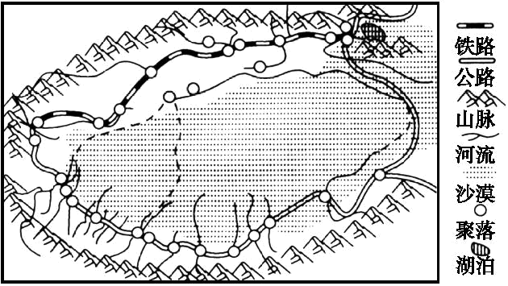
2.塔里木盆地的城镇主要分布在( )
A.山间低地 B.山谷地带 C.盆地中间 D.山前冲积扇
3.塔里木盆地交通线从整体看呈( )
A.环状分布 B.“之”字形分布 C.点状分布 D.网状分布
4.要在下图中甲、乙两县城之间修一条公路,从自然、经济、社会效益综合考虑,四个方案中最合理的是( )
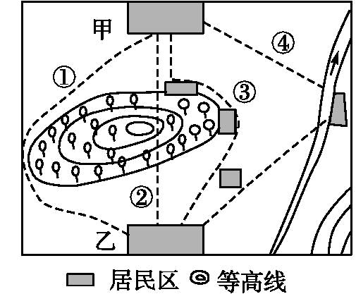
A.① B.② C.③ D.④
5.读“某地区等高线图”,按照“地势平坦、取水方便、无水患洪灾之地建立聚落”的原则,该地聚落选址的最佳位置是( )
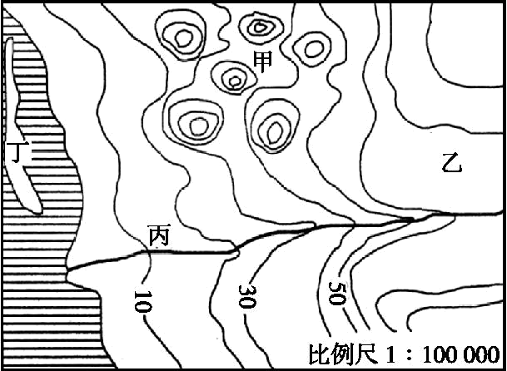
A.甲 B.乙 C.丙 D.丁
最新统计结果显示,威尼斯全市人口不足6万人。意大利“水城”威尼斯人口多年来持续减少。据此完成第6~7题。
6.导致威尼斯人口持续减少的原因不包括( )
A.冰川融化 B.全球变暖 C.海水膨胀 D.地面下沉
7.人为因素是造成海平面上升的最主要原因,为控制海平面上升,发达国家应该( )
A.禁止使用氟氯烃 B.减缓工业化进程
C.减少温室气体排放 D.减少酸性气体排放
读图,完成第8~10题。
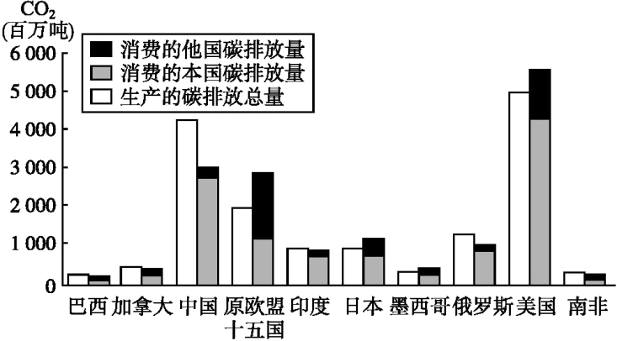
世界部分国家生产和消费碳排放的数量柱状图
8.图中所示,碳排放量消费大大超过生产的有( )
A.巴西、原欧盟十五国、墨西哥 B.加拿大、俄罗斯、美国
C.日本、原欧盟十五国、美国 D.中国、印度、南非
9.有关我国碳排放量的叙述,正确的是( )
A.消费的碳排放总量大于生产的碳排放总量 B.消费的本国碳排放量小于消费的他国碳排放量
C.消费的他国碳排放量是由于出口产品所产生的 D.生产的碳排放量有一部分出口到他国被消费掉
10.人均消费碳排放量( )
A.印度多于俄罗斯 B.美国最多
C.原欧盟十五国多于加拿大 D.日本多于美国
11.下列有关人们利用煤炭资源过程的叙述,不正确的是( )
A.“木柴时代”的能源有木柴、水力、煤等 B. “煤炭时代”出现在产业革命后
C. “石油时代”各国都以石油、天然气为主要能源 D. 从长远看,能源消费结构将以可再生能源为主
水资源开发利用率是指流域或区域用水量占水资源可利用量的比率。国际上一般认为,一条河流的合理开发限度为40%。而当利用率超过40%时,即表明严重缺水,可能制约经济发展,并导致社会稳定和环境安全问题。据材料完成第12~13题。
 | 世界  平均 | 中国  平均 | 河西  走廊 | 塔里  木河 | 准噶尔  盆地 | 海河  流域
水资源开  发利用率 | 30% | 20% | 92% | 79% | 80% | 95%

12.下列关于我国水资源开发的叙述,正确的是( )
A.水资源可利用量均高于世界平均值 B.水资源最紧缺的地区是准噶尔盆地
C.解决水资源问题的核心是提高利用率 D.解决水资源问题的根本措施是调水
13.海河流域水资源开发利用率高于塔里木河流域的原因是( )
A.降水总量少 B.降水年际变化大 C.浪费更严重 D.水资源需求量大
(2013·山东青岛高一检测)下图是某年我国能源消费结构图,图中比重增长是与2005年相比得出的。读图完成第14~15题。
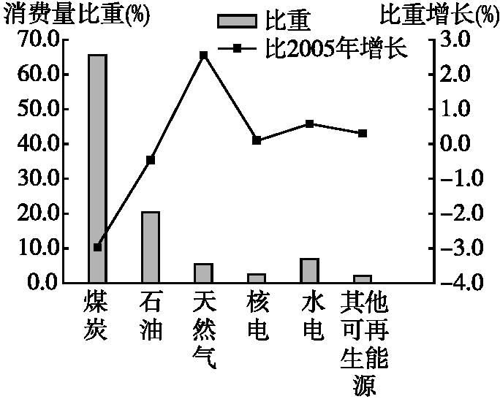
14.与2005年相比,该年我国( )
A.以清洁能源消费为主 B.消费比重增加的均为可再生能源
C.天然气消费增幅最大 D.水电消费大幅度下降
15.图示煤炭比重增长的变化,说明( )
A.煤炭仍然是我国的主要能源 B.燃烧煤炭产生的环境污染总量减少
C.煤炭产量大幅下降 D.我国能源消费结构中,煤炭比重略有下降
下图是我国东部锋面雨带正常年份位置变化示意图,读图完成第16~17题。
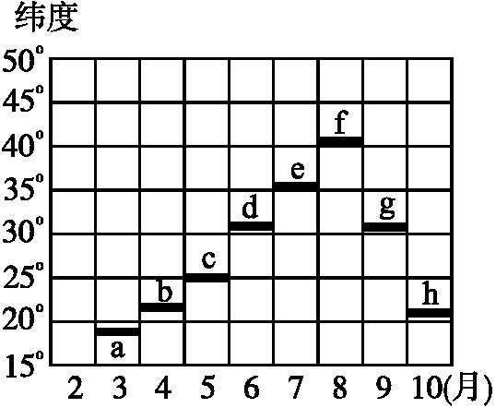
16.关于锋面雨带的叙述,正确的是( )
A.雨带的年内推移使北方地区降水量逐渐增加 B.雨带快速通过的地区汛期较长
C.雨带的北侧盛行偏北风,南侧盛行偏南风 D.雨带的南移由夏季风的强弱决定
17.关于锋面雨带位置与我国区域自然特征的叙述,正确的是( )
A.雨带位于a时,珠江流域干旱缺水 B.雨带位于d时,黄河流域进入汛期
C.雨带位于f时,东南沿海台风活跃 D.雨带位于g时,长江流域干旱少雨
改革开放30多年来,安徽凤阳百业俱兴,从“十年就有九年荒”到今天的“家家户户囤满粮”。结合下图,完成第18~19题。
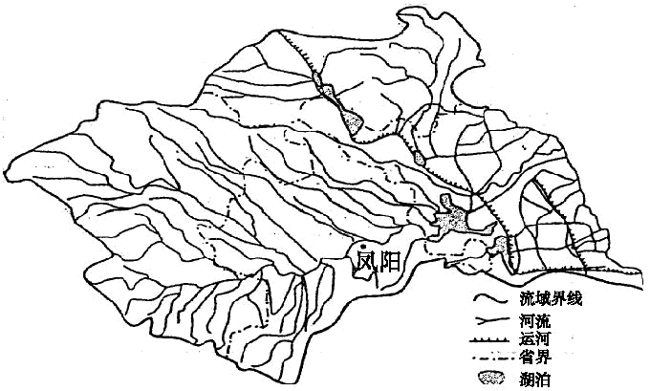
18.从自然角度看,“十年就有九年荒”中的“荒”产生的原因及其出现时间正确的是( )
A.洪涝——7、8月 B.洪涝——6月 C.干旱——9、10月 D.台风——7、8月
19.现今凤阳“家家户户囤满粮”得益于( )
A.气候变暖 B.红壤的改良 C.大量施用化肥 D.大力兴修水利
20.南亚的孟加拉国是全球水患问题最严重的国家之一,其水患成因有( )
①地势低平 ②位于赤道,全年多雨 ③热带气旋频频侵袭 ④春季积雪大量融化 ⑤受印度洋西南季风的影响
A.①③⑤ B.②③④ C.①②③ D.③④⑤

二、综合题(本大题共4小题,共50分)
21.(8分)读“某山区交通线与居民点分布图”,完成下列各题。
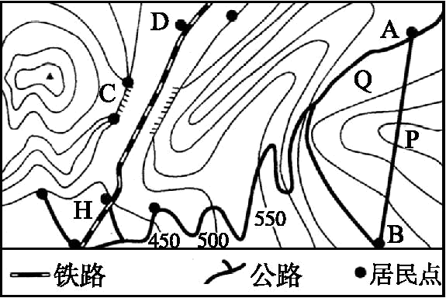
(1)图中公路AH段线路的分布特点是 , 其目的是避开 。(2分)
(2)公路AQB段线路大体上是沿 分布,它与APB方案相比,具有的优势是 。(3分)
(3)一般来说,在山地地区修建铁路或公路时,人们通常优先修建 ,在线路选址时,通常会把线路地址选在 。(3分)

22.(12分)读“地球温室效应影响图”,完成下列各题。
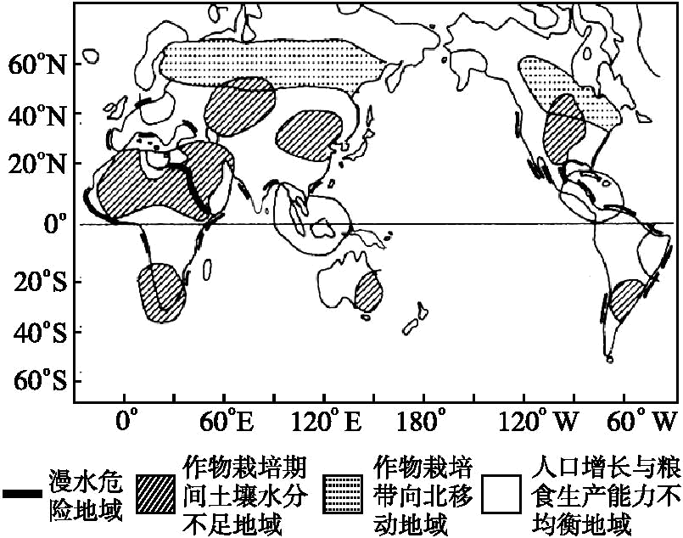
(1)造成温室效应的主要物质有 和 。产生温室效应的原因有:
① ;
② 。(6分)
(2)据图分析温室效应对下列地区将会产生的影响有:(6分)
①南北回归线附近地区：

②温带耕作业发达地区：

③亚寒带某些地区：

23.(13分)阅读材料,完成下列问题。
材料一:丹麦政府计划在未来的不久时间内在波罗的海上建设一个有200座风力涡轮机的巨型海上风电场。
材料二:下图为中国各省、市、区能源产消状况图。
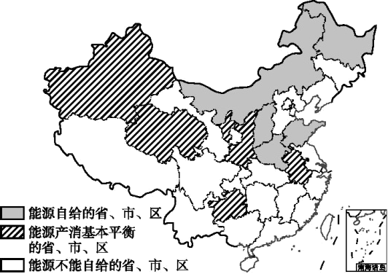
(1)丹麦开发风能的有利自然条件是(3分)

(2)我国能源产消基本平衡的省、市、区中面积最大的两个的简称依次是 、 。能源自给的省市区能源能够满足需求的共同原因主要是什么？(4分)

(3)我国风能资源最丰富的地区是西北地区,简要分析其自然原因。(2分)

(4)简要分析我国大力开发新能源的意义。(4分)

24.(2012·上海地理)(17分)阅读下列图表资料,完成下列问题。
我国是世界上自然灾害最严重的国家之一,其中水、旱灾害尤其突出,对我国人民的生产和生活造成极大危害。
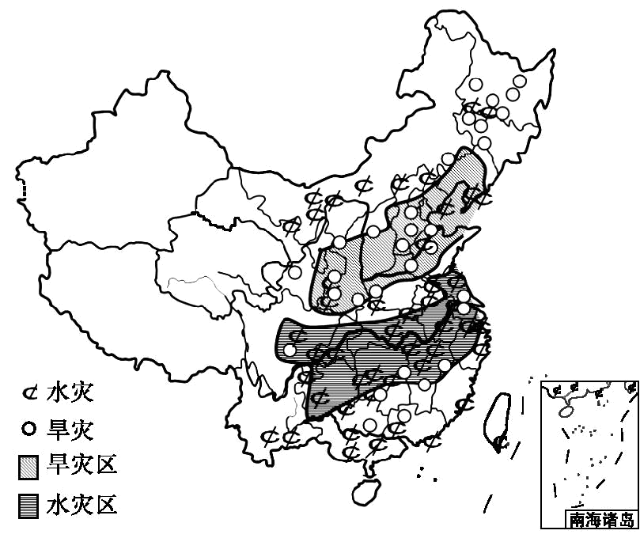
1949~1998年我国部分地区水、旱灾害频次
地区 | 旱灾频次 | 水灾频次
三江平原及长白山地 | 32 | 219
松辽平原 | 169 | 357
环渤海平原 | 415 | 799
黄淮平原 | 846 | 1 407
长江中下游平原和江南丘陵 | 949 | 2 151

(1)概括我国水、旱灾害的分布及发生频次的特点。(6分)

(2)长江中下游平原和江南丘陵是水灾最严重的地区。从气候、地形的角度分析其原因。(5分)

(3)长江中下游平原和江南丘陵地区为减少水灾的影响,分别应该采取哪些措施?(6分)

答案及解析
1、C
解析:低纬度地区的高原,因所处纬度较低,正午太阳高度角大,地面获得的太阳辐射量各月间差异较小,加上寒潮不易到达,降温不剧烈,故冬季不冷;高原海拔高,气温低,故夏季也不热。因为地理位置与地形的影响,低纬度的高原上出现许多“春城”。
2.D 3.A
解析:第2题,塔里木盆地位于我国西北内陆,气候干旱,降水少,聚落主要分布在有水源的绿洲,而绿洲就在山前冲积扇的中下部。第3题,交通线主要连接城镇,而城镇呈环状分布在塔里木盆地边缘,因此塔里木盆地交通线从整体看呈环状分布,从图中也可直接看出。
4、C
解析:图中③方案经过地区地形平坦,线路较短,工程量较小,并且③方案经过的居民点最多,运输需求量大。
5、B
解析:乙地等高线较为稀疏,地势较为平坦;靠近河流,取水方便;海拔较其他三地偏高,无水患洪灾。
6.D 7.C
解析:第6题,威尼斯是一座水城,全球变暖引起冰川融化及气温升高,海水膨胀造成海平面上升,致使威尼斯遭到被淹没的危险。第7题,遏制全球气候变暖需要各国联手,提高能源利用率,开发新能源,节能减排。发达国家减少温室气体排放是应对全球变暖的积极措施。
8.C 9.D 10.B
解析:第8题,读图可知,日本、原欧盟十五国、美国等经济发达的国家和地区,碳排放量消费大大超过生产。第9题,由图可知,我国生产的碳排放总量较大,但消费的本国碳排放量和消费的他国碳排放量之和较小,说明我国生产的碳排放量有一部分出口到他国被消费掉了。第10题,由图可知,美国碳排放量远大于中国、印度等人口数量较多的国家,也数倍甚至数十倍于巴西、加拿大、墨西哥等人口少于美国的国家,故美国的人均消费碳排放量是最多的。
11、C
解析:“木柴时代”的基本能源是木柴和水力,煤炭也有使用,只不过开发利用程度低;“煤炭时代”的出现是由于以蒸汽机为主要标志的产业革命促进了煤炭资源的大规模开发和使用;“石油时代”世界主要能源是石油和天然气,但并不是所有国家都如此,如中国仍然以煤炭为主;从长远看,能源消费结构将从传统的以化石能源为主,转向以可再生能源为主的能源多样化利用阶段。
12.C 13.D
解析:第12题,由表中数据可知,我国平均水资源利用率远低于世界平均水平,因此要提高水资源利用率。我国水资源最紧缺的地区是华北地区和塔里木盆地。准噶尔盆地受大西洋水汽的影响,降水多于塔里木盆地。调水只能暂时解决水资源短缺问题,不能从根本上解决。第13题,海河流域降水量多于塔里木河流域,但该地人口稠密,工农业发达,城市众多,用水量大,而当地水资源又相对缺乏,故开发利用率高。
14.C 15.D
解析:第14题,由图可知,我国仍然以煤、石油等矿物能源为主。天然气消费增幅最大,但其为非可再生资源。水电消费比重稍有上升。第15题,图示煤炭比重比2005年略有下降,应当是能源消费结构调整的结果。
16.C 17.C
解析:第16题,我国东部地区深受夏季风的影响,来自热带海洋的暖湿气流(偏南风)在寒冷的极地大陆气团(偏北风)的阻挡下被迫抬升并形成锋面雨带,锋面雨带的位置取决于夏季风的势力。第17题,雨带位于a时,珠江流域正处于雨区;雨带位于d时,江淮地区正值梅雨季节,华北雨季尚未来临;雨带位于f时为7、8月份,此时我国北方多雨,东南沿海多台风;雨带位于g时,长江中下游一带又进入雨季。
18.B 19.D
解析:第18题,图示为淮河流域,造成该流域“十年九荒”的主要原因是淮河洪涝灾害严重,尤其是每年6月份的“梅雨”时期。第19题,淮河流域因采取了以“兴修水利”为主的综合治理而使得“家家户户囤满粮”。
20、A
解析:孟加拉国位于南亚地区恒河三角洲上,地形平坦,本区为热带季风气候,夏季盛行西南风,受山地阻挡多地形雨,另外本区是印度洋影响的主要地区,降水较多,所以孟加拉国水患严重。
21、答案:(1)呈“之”字形分布 陡坡
(2)等高线 坡度小,工程量小
(3)公路 地势相对和缓的山间盆地和河谷地带
解析:山区修建交通运输线应选择地势相对和缓的山间盆地和河谷地带,山坡上修建应沿等高线,呈“之”字形,这样坡度小,工程量小,行驶安全。
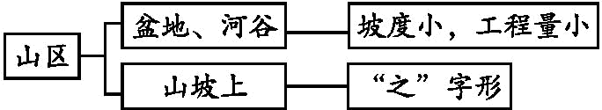

22、答案:(1)二氧化碳 氟氯烃 二氧化碳强烈吸收红外线辐射,使大气增温 氟氯烃破坏臭氧层使到达地面的太阳紫外线增多,使大气增温
(2)气候更加干旱 退化成草场 将会适宜某些温带作物的生长
解析:温室效应主要是人为排放二氧化碳等温室气体造成的。由于气温升高,蒸发加强,现在温带的耕作业发达地区将会退化成草原,干旱地区将变得更加干旱;亚寒带某些地区则因气温升高,将会适宜温带作物生长等,这样就导致世界各地农业生产有所改变。

23、答案:(1)该地终年盛行西风,地势低平,风力强劲,风能资源丰富
(2)新 青 能源储量大,能源生产量大于消费量
(3)冬季风势力强且影响时间长。
(4)改变我国的能源消费结构;减轻环境污染;节约非可再生能源;带动相关产业的发展。
解析:第(1)题,丹麦地处西风带,地势低平,风力强劲。第(2)题,读图结合图例得出答案。第(3)题,我国西北地区靠近冬季风源地,受冬季风影响大且持续时间长。第(4)题,结合我国实际情况回答。

24、答案:(1)分布特点:我国水、旱灾害集中分布在东部地区;南方以水灾为主,北方以旱灾为主。
频次特点:我国水、旱灾害发生频次较高,且发生频次由南向北减少;无论南方还是北方,频次均是水灾多于旱灾。
(2)该地区受夏季风影响大,降水集中,易于引发洪涝灾害。
江南丘陵地区地势起伏,易引发山洪;长江中下游平原地区地势低平,排水不畅,易发生内涝(或受长江干流洪水威胁)。
(3)长江中下游平原地区:加固堤防;疏通河道;退田还湖,增强湖泊调蓄能力;河流裁弯取直,提高河流的泄洪能力。
江南丘陵地区:加强植树造林,防止水土流失;有条件的地区建造水库,削减洪峰的威胁。
解析:第(1)题,由图可知,我国水、旱灾害集中分布在东部地区,且北方以旱灾为主,南方以水灾为主。由表格可知,我国水、旱灾害频次南方较高,且水灾频次多于旱灾。第(2)题,注意本题设问是分析长江中下游平原和江南丘陵水灾,气候抓住降水集中;地形抓住地势低平,排水不畅。第(3)题,回答需抓住河流治理在不同河段的治理措施:上游:治理原则是调蓄洪水,做法是修建水库、植树造林;中游:治理原则是分洪、蓄洪,做法是修水库,修建分洪、蓄洪工程;下游:治理原则是泄洪、束水,其做法是加固大堤、清淤疏浚河道、开挖河道等。丘陵地区与上游类似。

